**Тема27. НЭП в Беларуси.**

А1. По условиям Рижского мирного договора территория Западной Беларуси оказалась в составе:

1.РСФСР 2. Польши 3. Украины 4. Стала самостоятельной

А2. Одним из требований крестьянства Беларуси стало:

1.уничтожение хуторов 2.уничтожение мелкого товарного производства

3.разрешение свободной торговли зерном 4. разрешение проживания в городе

А3.Решение о замене продразверстки продналогом было принято в:

1.1921 году 2.1920 году 3.1922 году 4.1924 году

А4. Основным элементом НЭПа стало (-а):

1.развитие промышленных предприятий 2. развитие сельскохозяйственной кооперации

3.развитие коллективной собственности на землю 4. высокие темпы роста буржуазии

А5.Основным элементом политики «военного коммунизма» стал(-о):

1.введение продналога 2.разрешение свободной торговли

3.допуск иностранного капитала 4. прямой обмен продуктами между городом и деревней

А6. Знаменитый советский червонец был выпущен номиналом:

1.20 рублей 2.1 рубль 3.10 рублей 4. 5 рублей

А7.Первой БелГРЭС стала станция, расположенная на карте под номером: 1.1.2.2.3.3.4.4

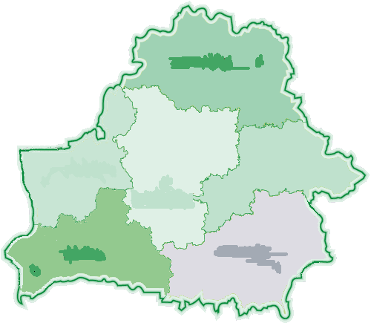

А8.План федеративного устройства советских республик принадлежал:

1.Сталину 2. Ленину 3.Калинину 4. Молотову

А9.Первое укрупнение территории БССР произошло в:

1. 1926 году 2. 1925 году 3.1924 году 4.1922 году

А10. В результате подписания Декларации и Договора о создании СССР, СССР стал государством:

1.Буферным 2. Конфедеративным 3.Федеративным 4.Унитарным

Часть В. Соотнесите:

|  |  |
| --- | --- |
| В1.  1.1918-1921 гг. А. НЭП  2.1921 -1926 гг. Б. в Беларуси более 20  электростанций  3.Сер.20-х ХХ в. В. Витебская и Могилевская  губернии в составе РСФСР  4.январь 1919 г. Г. политика «военного  коммунизма» | В2.  1.Ленин А. Белнацком  2. Сталин Б. федерация  3.А.Луцкевич В. автономизация  4.А. Червяков Г. БНР |
| В3. Выберите правильные варианты ответа:  Система НЭПа включала :   1. Продразверстку 2. Уменьшение роли денег 3. Введение советского червонца 4. Разрешения свободной торговли 5. Допуск иностранного капитала | В4. Определите последовательность событий:  А. второе укрупнение БССР  Б. постановка вопроса о восстановлении разрушенного хозяйства Беларуси после Первой Мировой войны  В. разработка плана ГОЭЛРО  Г. Декларация и Договор о создании СССР |
| В5. Исключите неверное  1924 – 11съезд РКП (б) – 10 рублей – керенки | В6. Определите последовательность событий:  А. начало НЭПа  Б. договор о военно -политическом союзе советских республик  В. полное восстановление сельского хозяйствав Беларуси  Г. превышение довоенного уровня развития промышленности |
| В7. Дайте правильный ответ:  Денежная единица в Российской империи и СССР. В разное время ей соответствовал различный эквивалент в рублях. В обиходе ошибочно, начиная с начала XX века, так традиционно называют банкноты номиналом в десять единиц (например, рублей, также гривен, евро и т. д.); это связано с выпуском РСФСР золотой монеты весом, металлом и размером повторяющей монету 10 рублей времени правления Николая II……. | В8. Дайте правильный ответ:  Изменение в соответствии с новейшими, современными требованиями и нормами, обновление технического оборудования, производственного процесса и т. п. |
| В9. Добровольное сотрудничество крестьян при выращивании урожая и организации его продажи……………….. | В10. Допишите:  В декабре 1926 года произошло второе укрупнение БССР. В ее состав вошли ……. и ………………уезды |
| В11. Автор слов: (фамилия)  «Трудящиеся республики будут гордиться тем, что они являются одним из первых отрядов, которые вступают в создаваемый СССР. Они гордятся тем, что заложили один из первых кирпичей в это строительство, которое завершает пятилетнюю борьбу трудящихся»…… |  |

Ответы:

А1.2 а2.3 а3.1 а4.2 а5.4 а6.3 а7.1 а8.2 а9.3 а10.4

В1.1г2а3б4в В2. 1б2в3г4а В3.345 В4.БВГА В5.керенки (червонец) В6. БАГВ В7. Червонец В8.модернизация В9.кооперация В10. Гомельский , Речицкий В11. Червяков